9天“星辰计划”航天军事营

【前言】
每个孩子都有一个航天梦，告别枯燥乏味的假期；
做一个小小航天员，探索载人航天的奥秘，了解中国航天的精神；
学习到专业的航空知识，了解有趣的航空故事，亲自驾驶战斗机模拟器；
带给你全方位浸入式体验，绝对让孩子好奇心爆发，让我们开启奇妙的航天军事之旅！

【行程亮点】
>>营地—北京航天科普教育军事基地、天文兴隆观测站；
>>航天、天文专家亲自授课，身穿太空服，探索航天及天文奥秘；
>>以营地教育的方式让孩子接触自然，走进自然，拓宽视野；
>>亲手制作航天模型并进行发射，现代化武器亲密接触，实弹射击；

【营期安排】
共招6期，每期限招30人，按年龄段进行分班，6-7人/班（师生配比为1:6-7）。
第一期：7月07日——7月15日 第二期：7月14日——7月22日
第三期：7月21日——7月29日 第四期：7月28日——8月05日
第五期：8月04日——8月12日 第六期：8月11日——8月19日

【招生对象】6—15周岁身体健康在校中小学生

【费用说明】
1、营地食宿、训管、服装、道具、资料、保险等，营费：5980元/人；
2、北京市内集合点至营地免费（开营当天空调大巴车），开营当天7:00-8:30市内集合点集合（地点等以入营须知为准）；
3、开营当天9:30之前自行前往北京战区总营地报道入营：北京航天科普教育基地；
4、营员单独来京，特需（接站/机）服务：
①北京各火车站、南苑机场至营地单程100元/人，首都机场至营地单程200元/人；
②团队接站标准（火车站、南苑机场：1人按单趟接送标准100元/人，第2人起按每人收费50元/人；首都机场：1人按单趟接送标准200元/人，第2人起按每人收费100元/人）。
教导人员
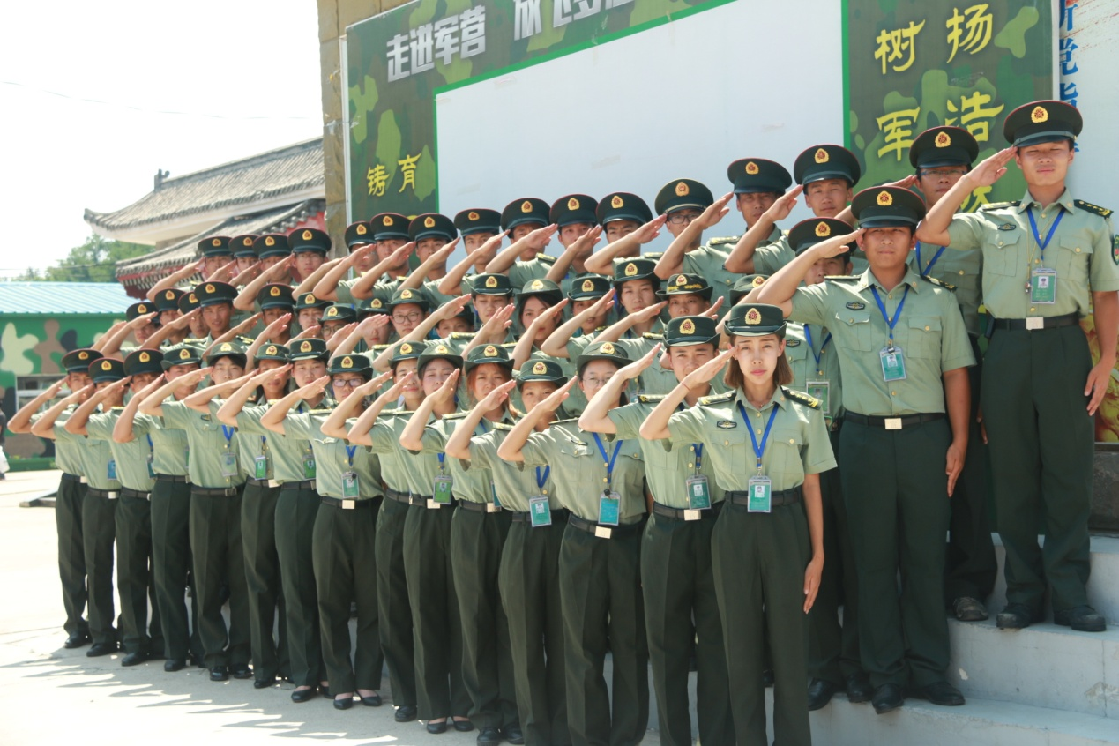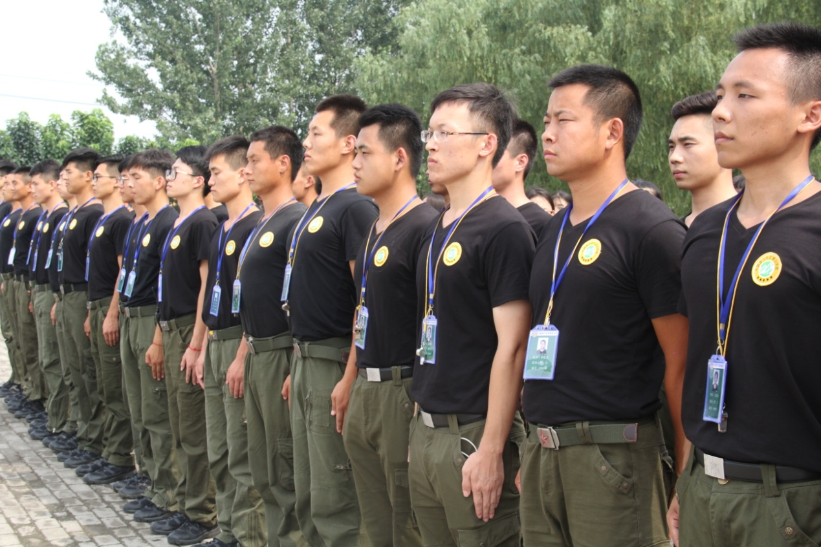
【课程计划】
时间 |  | 9天“星辰计划”航天军事营课程（北京战区）
D1 | 上午 | 小小航天员集结：进入北京航天科普教育基地，办理入营手续；  野战营入住：认识教官及辅导员、发放军服及军用物品、了解基地环境，营员物品点验。
 | 下午 | 开营仪式：宣布“航天军事营”成立，任命各级训导人员并授旗仪式，集体宣誓、承诺，教官、学员发言；  团队建设：军纪学习、设计队名队旗，建立团队归属感，立“军令状”；  航天知识学习：参观世界航天科普知识图片展，学习中国航天的发展历程。
 | 晚上 | 班务会：明确纪律；学唱军歌。
D2 | 上午 | 漫步太空站：体验模拟太空舱行走、观看长征运载火箭模型发射升空及回收；  制造航天模型：制作“天宫一号”、长征火箭等航天器，感受航天魅力，现场放飞梦想；  航天员体验：穿太空服，感受航天员生活并留影。
 | 下午 | 军人形象训练：军姿、整理着装，学习军人行为品质，了解掌握军规军纪；  军事基础训练（一）：队列基础训练（立正、稍息、跨立、蹲下、起立、敬礼礼毕）。
 | 晚上 | 学唱军歌及军歌拉练。
D3 | 上午 | 专家讲座：资深航天专家—讲解航模结构，轻松学习航模飞行原理；飞行器设计专家—无人机操作技能讲解，学习基本原理及控制技巧；  飞行控制及体验：专家指导下营员分组进行无人机组装，固定翼飞行大比拼，轻松操作无人机，鸟瞰军事夏令营营地。
 | 下午 | 特色军事科目：三声（掌声、歌声、番号声），三相（站相、走相、坐相）；  古代战术训练：感受冷兵器时代战争效果，实地射箭训练。
 | 晚上 | “家乡美”故事会。
D4 | 上午 | 穿越生死线：培养团队协作精神、资源合理分配及作用能力、团队间的沟通协调能力。
 | 下午 | 红/蓝军实景对抗演习：1、真人CS技能培训：指北针的使用、枪支认识、对讲机、作战手语培训等；2、真人CS（丛林战役、巷战）——领导、智慧、合作、分析……
 | 晚上 | 军事励志电影。
D5 | 全天 | 走进中国航天主题乐园：身临其境亲身体验宇宙外梦幻、神奇、惊险、刺激的太空世界，学习航天科普知识，接受航天员训练，乘坐未来世界航天器进入茫茫太空，来一次非凡的太空之旅！
 | 晚上 | 观看国庆大阅兵视频；家长与营员互动（电话）时间。
D6  —  D7 | 二天 | 探秘亚洲最大的天文观测基地—兴隆观测站（国家保密单位）：  - 在天文工作人员的带领下，全面了解兴隆基地概况，以及天文学相关的知识：选择天文观测基地的条件、天文学家获取数据的来源、讲解世界上拍摄天文光谱效率最高、中国人独创且具有多个世界之最的郭守敬望远镜及其工作原理等；  - 亲自用高质量的科普望远镜观察土星、太阳以及用肉眼能看到的最远的天体M31；  - 天文知识讲座（国家天文顶级科学家哦），并与科学家漫步于风景迷人的天文基地（会告诉你“金庸星”的由来哦~），并于科学家合影留念；  4、科学家亲自带领营员近距离观看世界之最的天文仪器及相关知识学习以及走进郭守敬望远镜内部进行探秘：主镜的调整方式、改正镜的调整方式、望远镜焦面4000根光纤的驱动原理和成就等。
D8 | 全天 | 军事装备体验：认识枪械种类并进行分解，了解国内、国际轻武器发展史，近距离接触现代国防设备，树立保家卫国意志；  实弹射击比赛：了解射击原理，一对一辅导执行射击任务，根据年龄：EM332型5.6mm运动步枪、95式步枪（10发子弹/人）进行选择，实弹射击大比武。
 | 晚上 | 战地联谊篝火晚会（集体生日party）。
D9 | 上午 | 团队励志游戏：我们是最棒的——团队的重要性、合作性；  闭营仪式：小小航天员军事大阅兵、总结回顾、“优秀标兵”表彰、发放纪念品。
 | 下午 | 我要留言：在【中国少年预备役训练营—纪念墙】上写下自己真实的心语及祝福；  整理行装：营员互相告别，签名仪式，结束军营生活。
备注：★军事晨练：军事基础训练或文明礼仪操（分室内、室外），以及整理内务、内务评比；
★课程调整：所列活动如受天气等原因影响，营长据情调整活动顺序。
营地环境
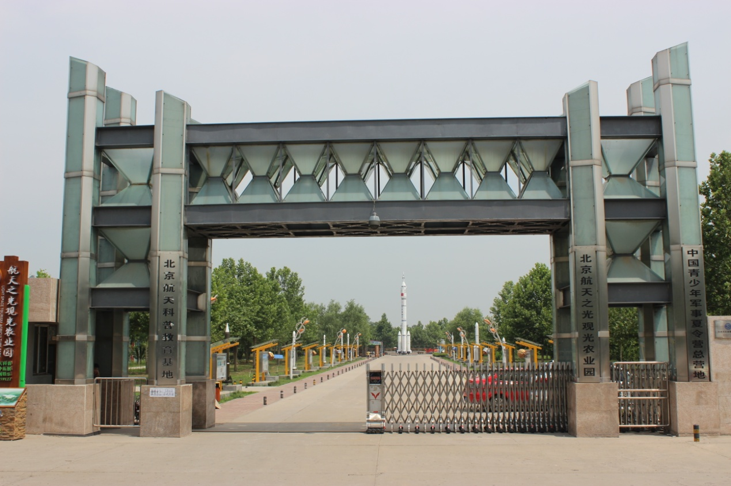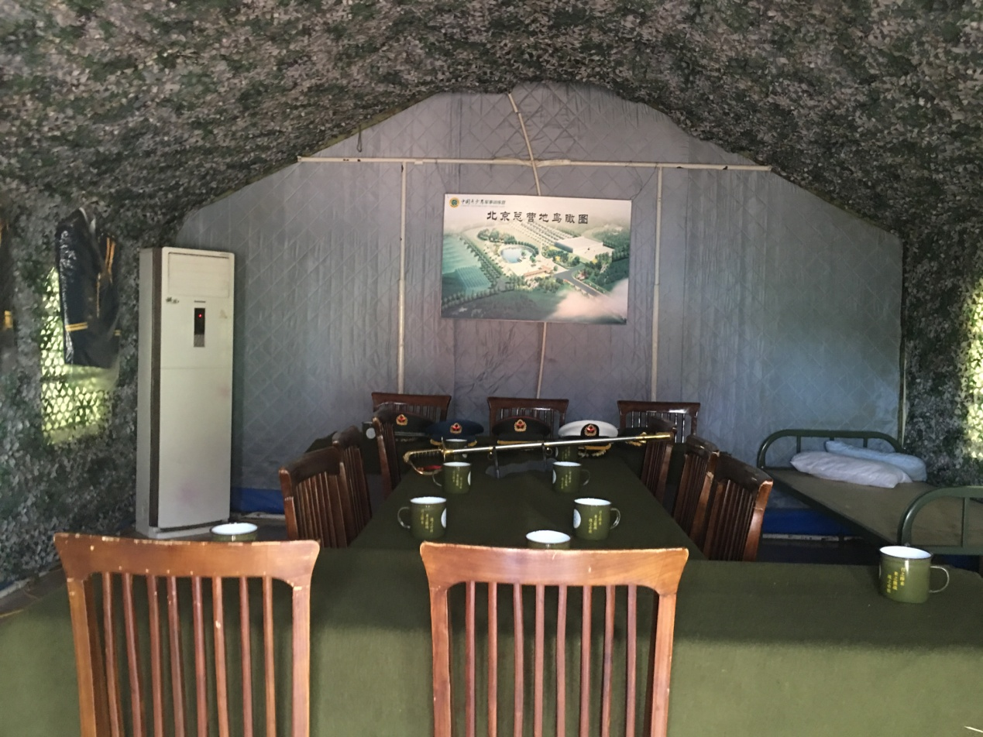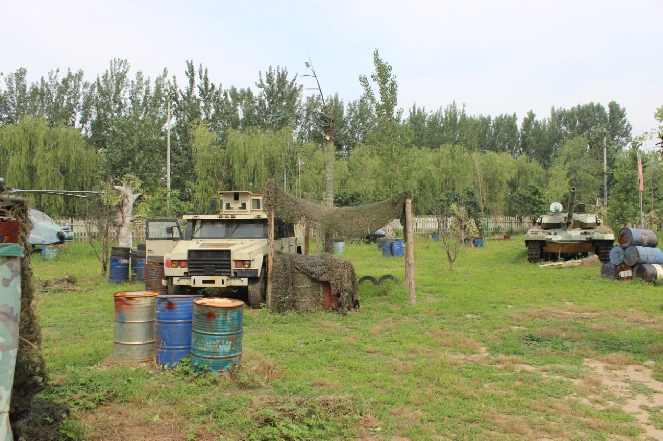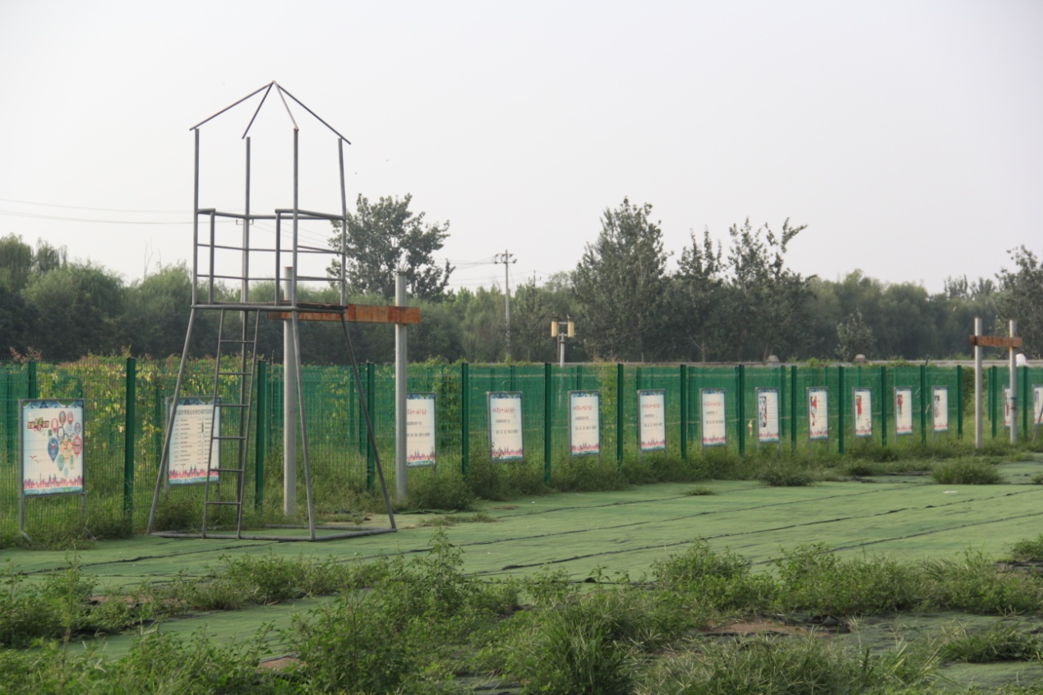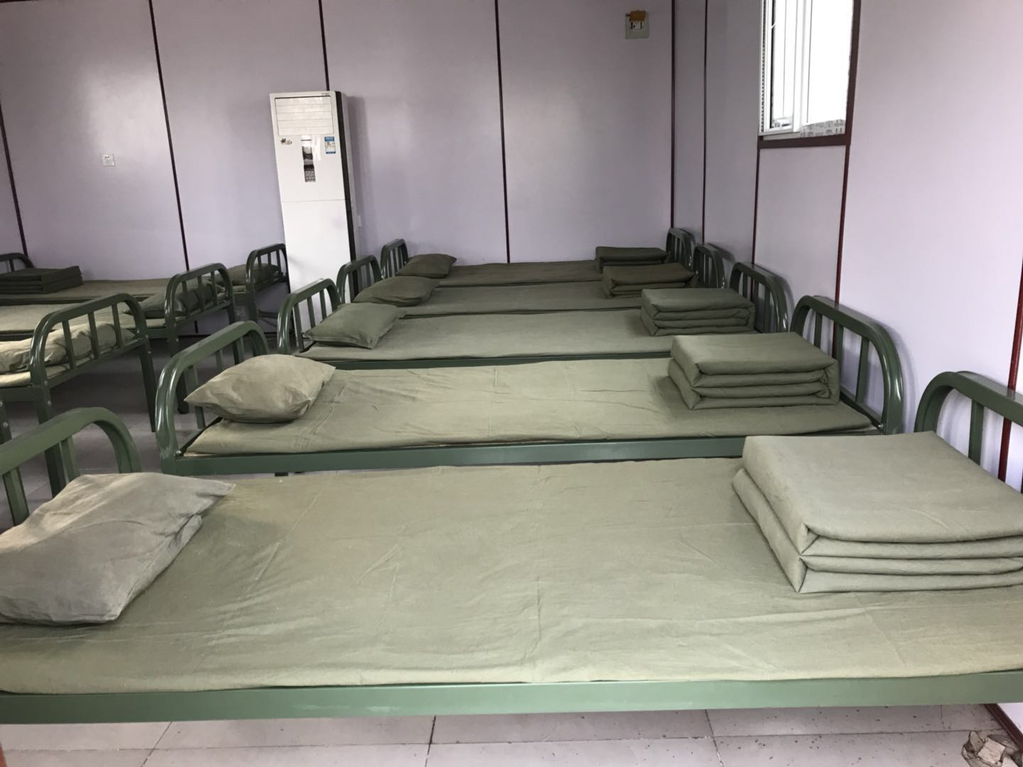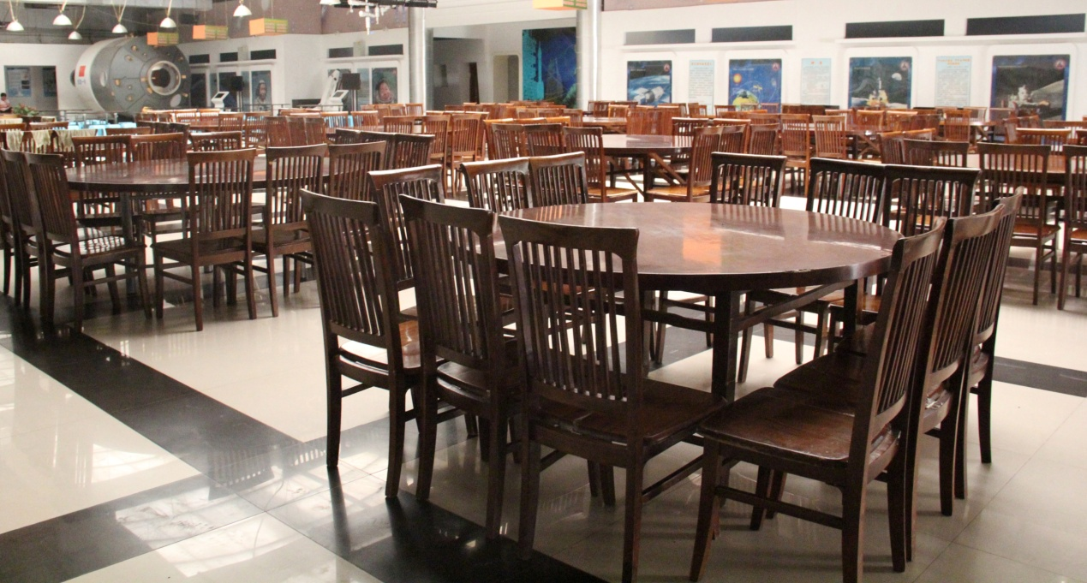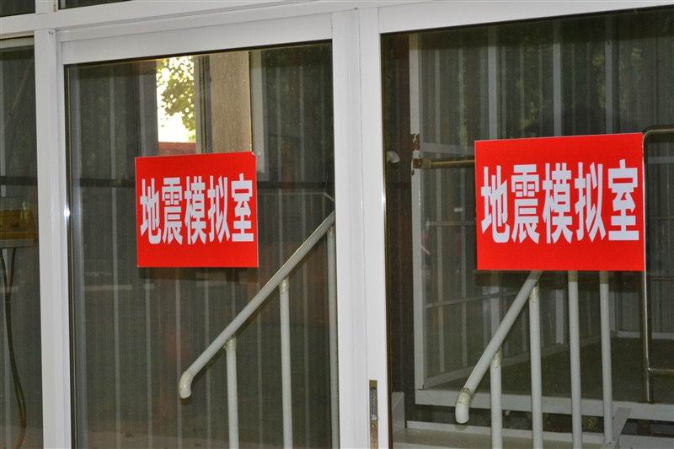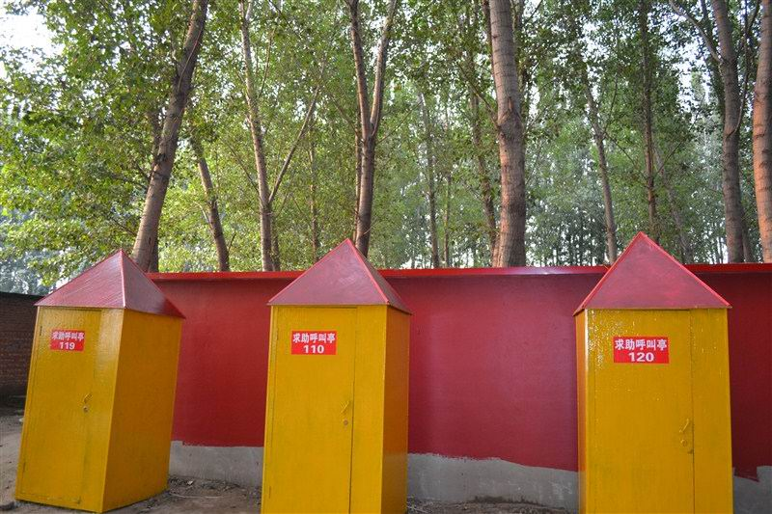

【咨询报名电话】400-086-8596

招生报名表

课程全名
姓 名 |  | 性 别 |  | 出生日期
民 族 |  | 籍 贯 |  | 职务/职称
身份证号 |  |  |  | 工作年限
教育程度 | 学 历 |  |  | 毕业院校
 | 学 位 |  |  | 专 业
毕业时间 |  |  | 付款方式 | 银行汇款 现今付款 电子转账
公司名称
电 话 |  |  |  | 传 真
手 机 |  |  |  | 邮 编
电子邮箱 |  |  |  | 单位性质
通信地址
工作简历
学习建议

